**水问题论坛——2022年第1回（总第384回）**

**报告题目：**《西北“水三线”空间格局与区域协调发展》

**报告人：邓铭江 院士 主持人：孙福宝 研究员**

**时间：**2022年2月20日（星期日）下午15:00-16:30

**地点：**地理资源所A0214/腾讯会议室（732384656）

**报告人简介：**

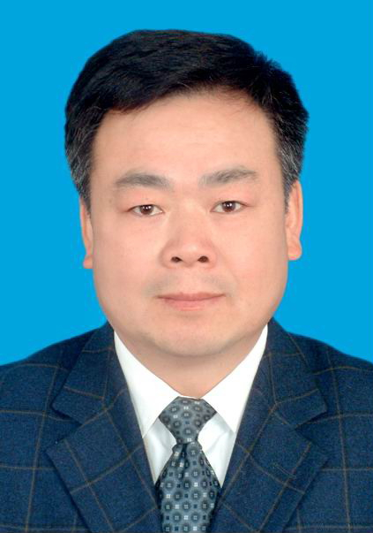邓铭江，男，(1960.06.18- )干旱区水资源及水利工程专家，新疆库尔勒人。1982年毕业于新疆农业大学，2007年获河海大学博士学位，曾任新疆额河建管局、水利厅总工程师18年，现任新疆科协副主席，自治区政协农业和农村委员会副主任。

长期坚守西北边疆工程科技一线，是我国干旱半干旱地区水资源研究和水利工程领域的学科带头人。建立了干旱区水循环调控理论与工程技术体系，解决了沙漠长距离调水工程中的重大技术难题，创建了横坎儿井地下水库新技术，开展大尺度生态调度研究与创新实践，长期致力于西部跨界河流研究与开发建设。共获得国家科技进步二等奖4项、新疆科技进步特等奖、何梁何利科学与技术创新奖等6项主要奖励成果，还获得省部级科技进步一等奖3项，出版专著7部，发表论文百余篇。2017年当选为中国工程院院士。